电子科技大学
计算机科学与工程学院

标 准 实 验 报 告

（实验）课程名称 C++语言程序设计

电子科技大学教务处制表

电 子 科 技 大 学
实 验 报 告
学生姓名： 杨敬 | 学 号：2023080903022
- 实验室名称：计算机学院实验中心
二、实验项目名称： C++编程实验环境的安装
三、实验目的：
学习并掌握C++编程环境的安装，在电脑上安装c++编程环境，确保后续实验的顺利进行。
四、实验内容：
完成实验环境的安装，包括cmake，git，vscode，g++，以及环境的验证。
五、实验器材（设备、元器件）：

- 实验步骤及操
- g++安装；
- cmake安装；
- git安装；
- Vscode安装；
- 工程环境验证；
八、实验数据及结果分析：
1.g++安装：成功安装MinGW-64 8.1.0
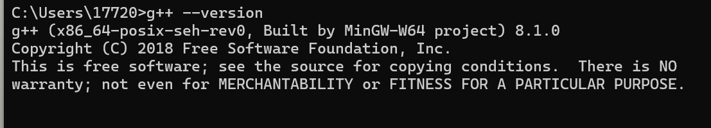

- cmake安装：成功安装cmake 3.31
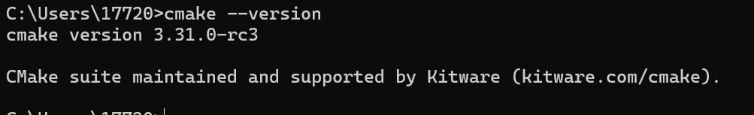

- git安装：成功安装git 2.47.0
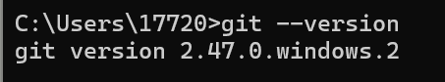

- Vscode安装：
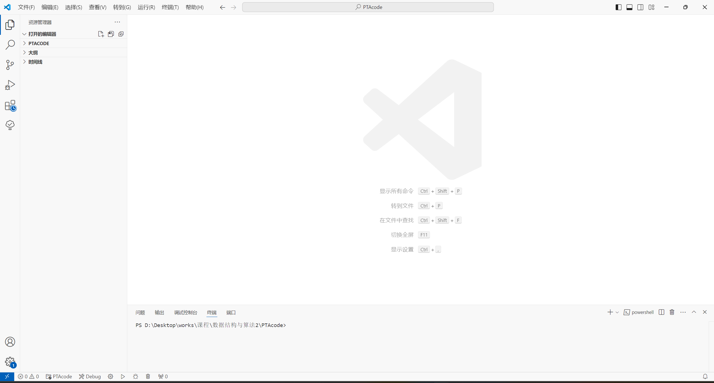

- 工程环境验证：
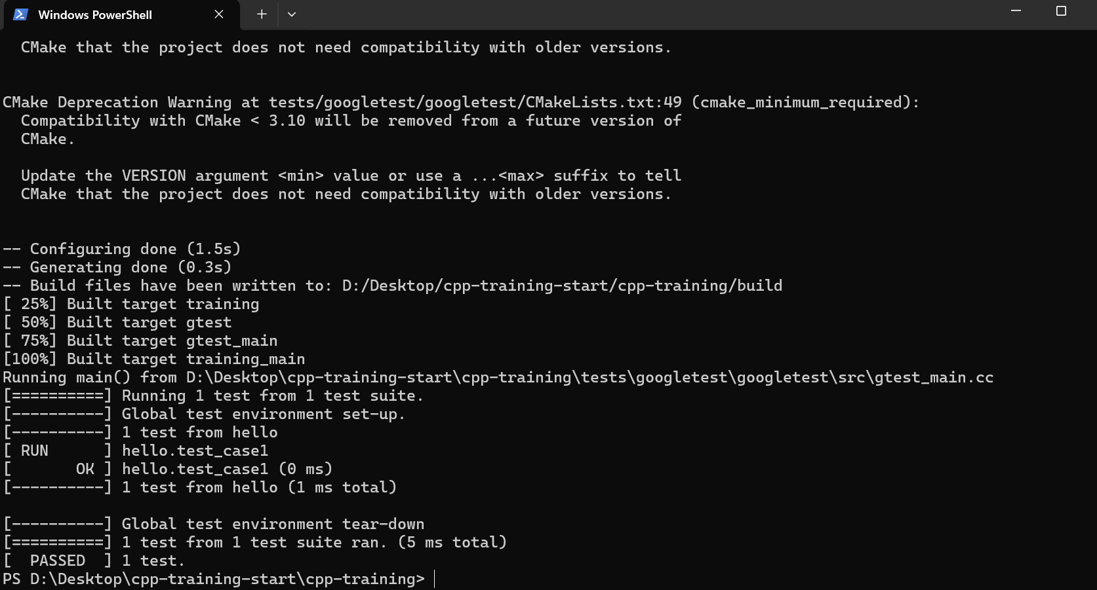

九、实验结论：
通过本次实验，成功完成了C++编程环境的安装与验证，配置了g++、CMake、Git、VS Code等工具。工程项目运行正常，能够通过测试程序，证明实验环境已具备良好的编译、构建和测试能力，为后续的C++编程实验奠定了基础。
十、总结及心得体会：
在本次实验中，深入了解了C++开发环境的搭建过程，掌握了多种工具的安装与基本使用。特别是在验证阶段，通过运行实际工程，巩固了对C++项目开发流程的理解。这次实验增强了对C++开发工具链的认识，也体会到合理的开发环境对编程效率的重要性。虽然过程中遇到了一些软件版本兼容性问题，但通过查询资料和实践解决，进一步提升了问题处理能力。
十一、对本实验过程及方法、手段的改进建议：
1 增加对实验步骤的详细指导，例如针对不同操作系统的工具安装说明，以减少学生在安装过程中的困惑。
2 在实验中可以加入常见问题及解决方法的补充说明，比如路径配置错误或版本不匹配问题的处理。
3 建议提供一个更具挑战性的项目验证案例，帮助学生更全面地测试环境配置是否完善。
报告评分：
指导教师签字：

